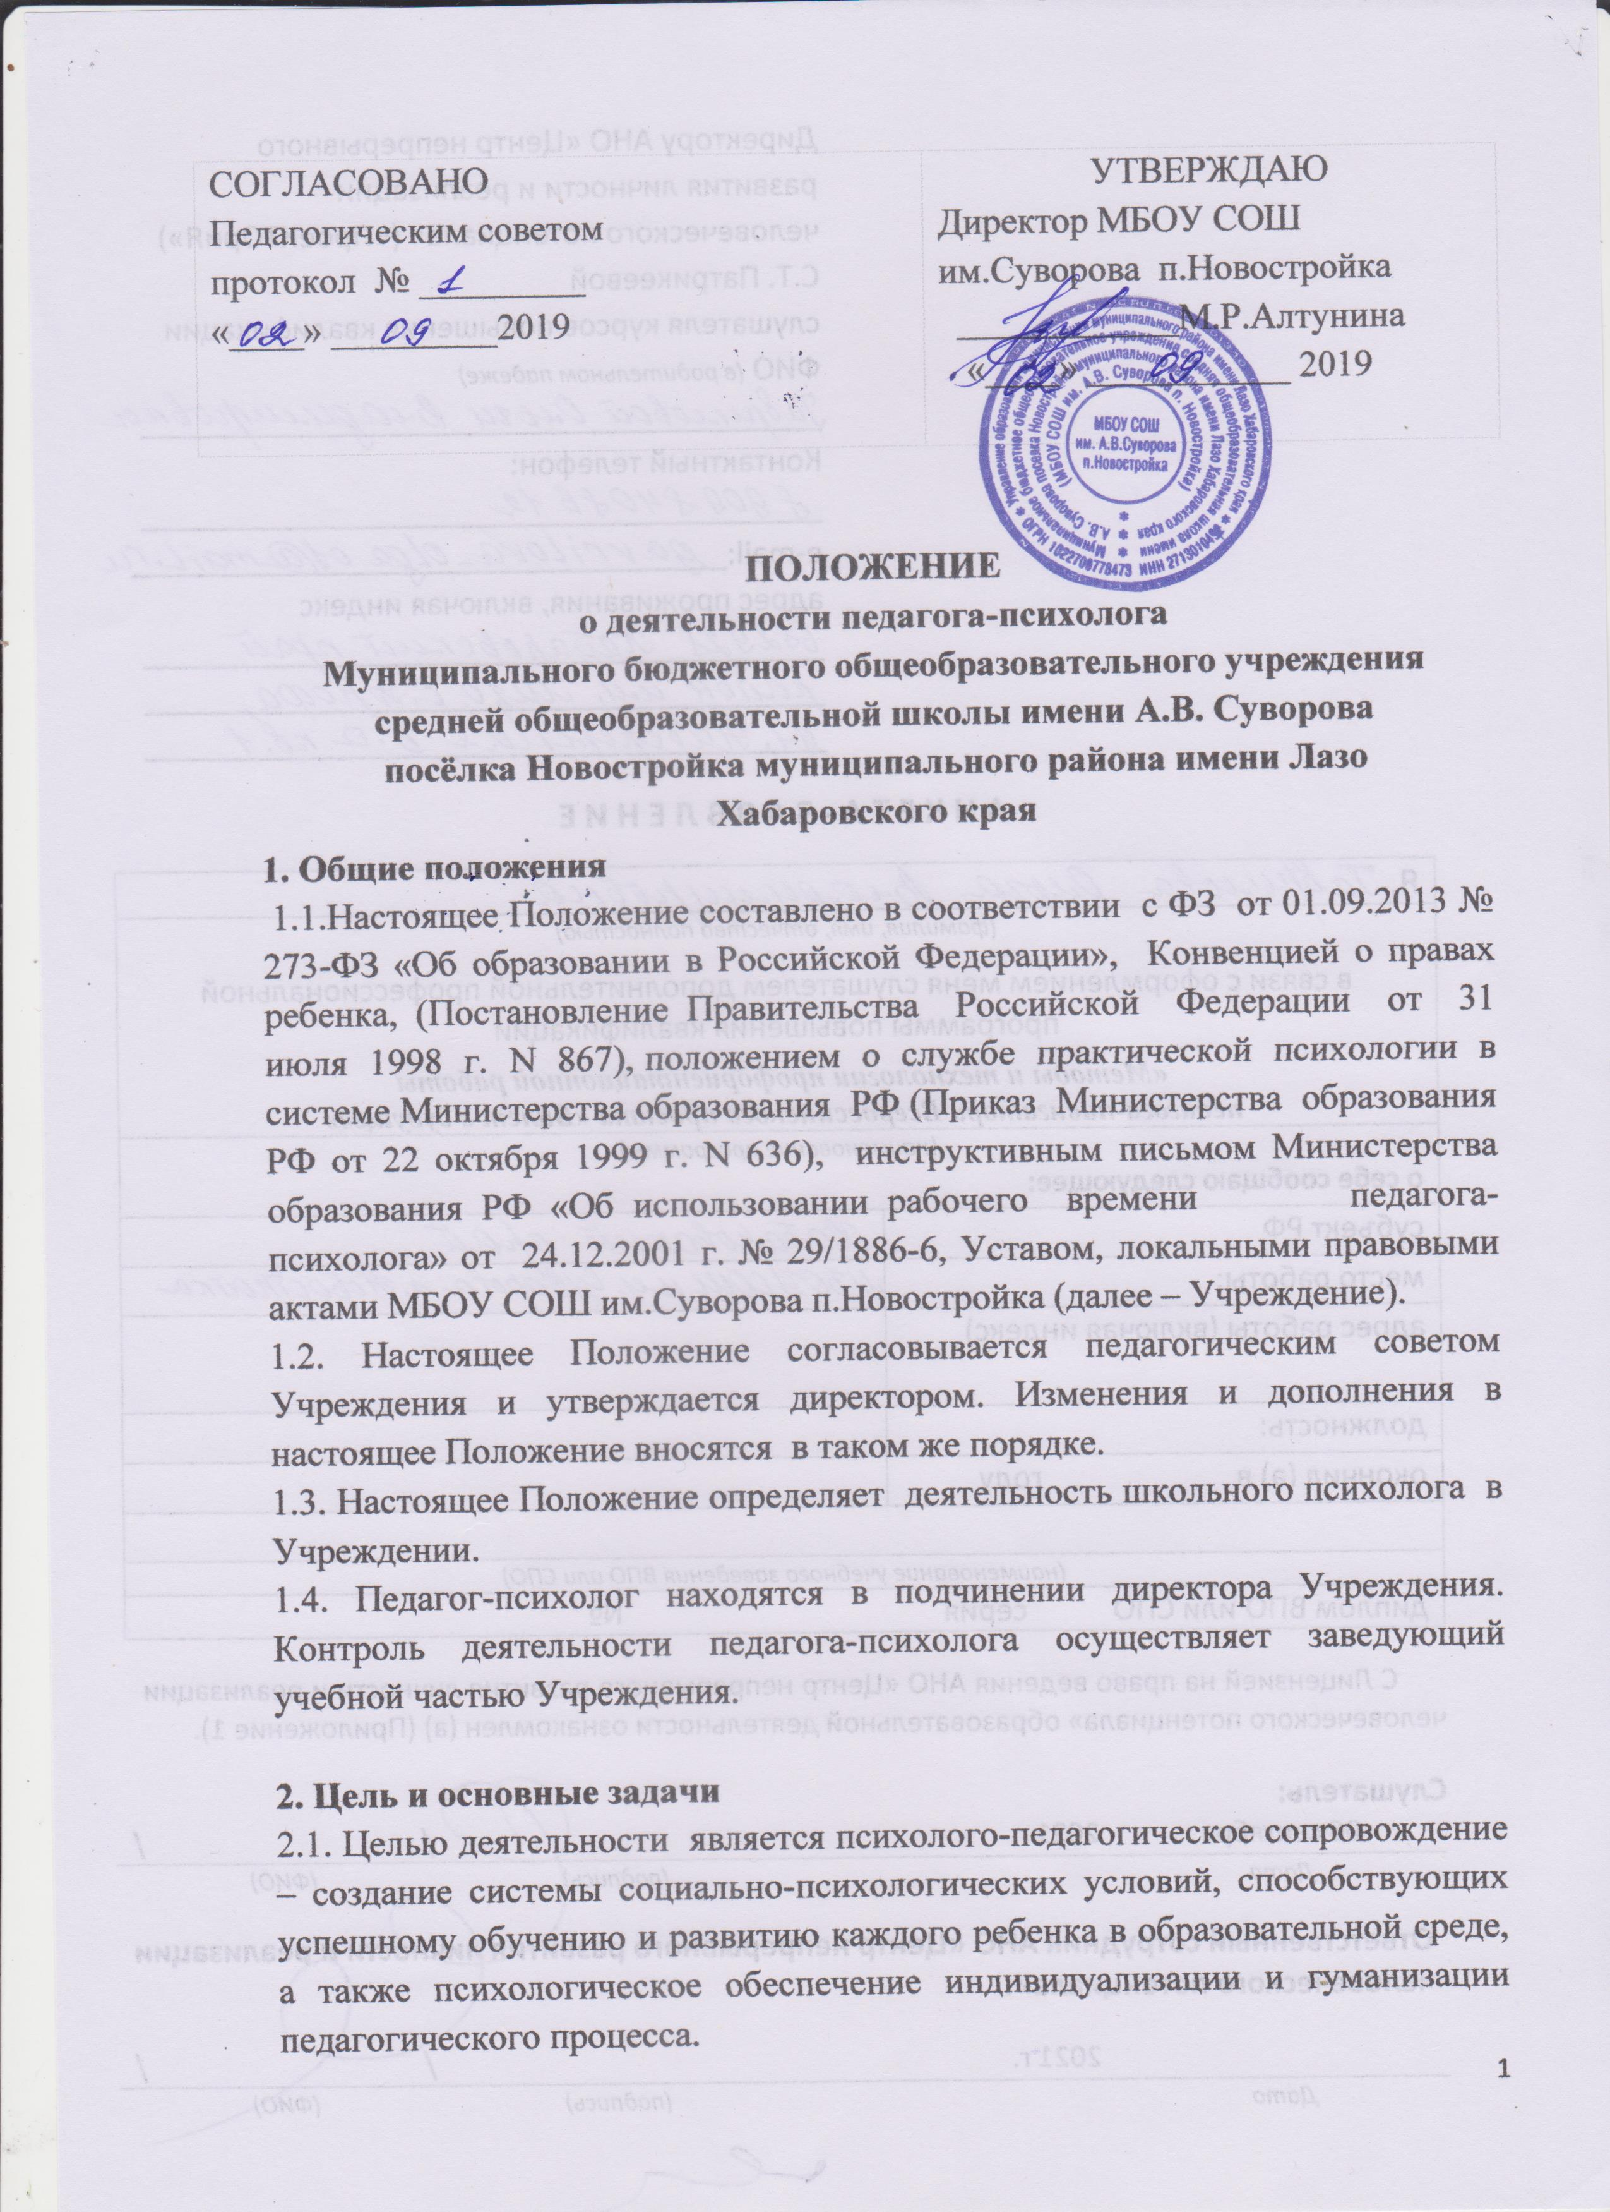

2.2. Основные задачи:
- проведение психолого-педагогической диагностики для раннего выявления различного рода проблем у обучающихся, определения причин их возникновения и поиска наиболее эффективных способов их профилактики и преодоления;
- осуществление индивидуального сопровождения развития ребенка в самых разнообразных формах на этапе выбора профиля обучения и профессионального самоопределения;
- разработка и реализация комплекса мероприятий для выявления и сопровождения обучающихся «группы риска»;
- обеспечение преемственности в процессе обучения и сопровождения ребенка; создание условий успешности адаптационных периодов;
- реализация системно-ориентированных программ сопровождения, направленных на профилактику проблем в учебной, социальной и эмоционально-волевой сферах, сохранение психологического здоровья обучающихся;
- выявление и устранение психологических причин нарушений межличностных отношений обучающихся с педагогами, со сверстниками, с родителями и другими людьми;
- распространение опыта сопровождения обучающихся, повышение психолого-педагогической компетентности всех участников образовательного процесса.

3. Основные виды работ

3.1. Консультативно-просветительская работа:
- повышение психологической культуры педагогов и родителей, формирование запроса на психологические услуги и обеспечение информацией по психологическим проблемам;
- оптимизация взаимодействия участников воспитательно-образовательного процесса и оказание им психологической помощи при выстраивании и реализации индивидуальной программы воспитания и развития;
- формирование у педагогов потребности в психологических знаниях и желания использовать их в интересах ребёнка и собственного развития;
- выработка совместных обоснованных рекомендаций по основным направлениям работы с детьми;
- помощь семье в вопросах при необходимости выбора стратегии воспитания и приемов коррекционного обучения ребенка.

Традиционные формы консультативно-просветительской работы:
- родительские собрания;
- беседы;
- семинары;
- информационные беседы по телефону.

3.2. Психодиагностическая работа:
- получение информации об уровне психического развития детей;
- выявление индивидуальных особенностей и проблем участников воспитательно-образовательного процесса;
- выявление причин отклоняющегося поведения.

3.3. Психокоррекционная, развивающая, психопрофилактическая работы:
- создание условий для раскрытия потенциальных возможностей ребенка, коррекция отклонений психического развития;
- активное воздействие педагога-психолога на развитие личности и индивидуальности ребёнка;
- предупреждение возможного неблагополучия в психическом и личностном развитии детей и взрослых, на создание психологических условий, максимально благоприятных для этого развития;
- создание условий для полноценного психического развития ребёнка на каждом возрастном этапе.

3.4. Организационно-методическая работа:
- анализ научной и практической литературы для подбора психологического инструментария и разработки развивающих и /или коррекционно-развивающих программ;
- подготовка к консультациям педагогов;
- подготовка и оформление информационных стендов для родителей;
- подготовка информационных писем (памяток) для родителей;
- анализ и обработка результатов диагностики, составление рекомендаций для родителей и воспитателей;
- изучение материалов периодической печати, с целью подготовки к индивидуальному или групповому консультированию родителей/педагогов;
- подготовка материала для проведения групповой /индивидуальной работы с детьми;
- подготовка психологического инструментария к обследованию, написание заключений;
- заполнение отчетной документации педагога-психолога;
- работа с медицинскими картами и психолого – педагогической документацией.

3.5. Экспертная работа:
- участие в психолого-медико-педагогическом консилиуме школы;
- исследование эффективности усвоения детьми образовательных программ;
- рекомендации по оптимизации педагогического процесса.

4.4. О распределении рабочего времени

4.1. Рабочее время педагога-психолога по видам работ распределяется в соответствии с инструктивным письмом Министерства образования РФ «Об использовании рабочего времени педагога-психолога» от 24.12.2001 г. № 29/1886-6. на 1,0 ставки в Учреждении.
Виды работ | Основное рабочее время (в часах) Затраченное на 1 прием (мероприятие) | В месяц (в часах) | Подготовительное время (в часах)  На подготовку или анализ 1 приема (мероприятия) | В месяц (в часах)
Индивидуальное психологическое обследование | 1-1,5 | 12-16  (4 в нед) | 0,5-1 | 10-14
Групповое психологическое обследование | 1-1,5 | 4  (1ч.в нед) | 3-3,5 | 12-14
Индивидуальная консультация | 1-1,5 | 12-16 (4 в нед.) | 0,3 | 2,4
Индивидуальное развивающее и коррекционное занятие | 0,5-1,5 | 12-16 (4 в нед.) | 0,3 | 3,6
Групповое развивающее и коррекционное занятие | 1-1,5 | 10-12 (3 в нед.) | 1 | 12
Просветительская работа | 0,5-1,5 | 0,5-1,5 | 0,5 | 4
Экспертная работа | 2,5-3 | 2,5-3 | 2,5 | 4,5
Организационно-методическая работа |  |  | 7,2 ч в неделю  (методический день) | 17,5
ВСЕГО 144 часов в месяц |  | Примерно 72 часов |  | Примерно 72 часов

Таблица 1
4.2. Нагрузка педагога-психолога в Учреждении составляет 36 часов в неделю, из них:
- на индивидуальную и групповую профилактическую, диагностическую, консультативную, коррекционную, развивающую, учебную, просветительскую работу с обучающимися, воспитанниками, на экспертную, консультационную работу с педагогическими работниками и родителями (законными представителями) по вопросам развития, обучения и воспитания детей в образовательном учреждении; на участие в психолого-медико-педагогическом консилиуме образовательного учреждения педагог-психолог затрачивает 18 часов в неделю;
- остальное время в пределах установленной педагогу-психологу продолжительности рабочего времени приходится на подготовку к индивидуальной и групповой работе с учащимися; обработку, анализ и обобщение полученных результатов; подготовку к экспертно-консультационной работе с педагогическими работниками и родителями обучающихся, воспитанников; организационно-методическую деятельность (повышение личной профессиональной квалификации, самообразование, супервизорство, участие в методических объединениях практических психологов, заполнение аналитической и отчетной документации и др.)

Выполнение указанной работы педагогом-психологом может осуществляться как непосредственно в образовательном учреждении (при обеспечении администрацией образовательного учреждения необходимых условий работы, с учетом специфики и требований к профессиональной деятельности педагога-психолога), так и за его пределами, что предусматривается правилами внутреннего распорядка Учреждения.

5. Основные виды сопровождения на ступенях образования

5.1. Начальное общее образование (1-4 классы)

Сопровождение
- адаптации на новом этапе обучения;
- воспитательного процесса (участие в формировании «умения учиться»);
- перехода на новый образовательный уровень (основное общее образование).

5.2. Основное общее образование (5-7 классы)

Сопровождение
- адаптации на новом образовательном уровне;
- развития самосознания детей (поддержка в решении задач личностного и ценностно-смыслового самоопределения и саморазвития);
- социализации обучающихся (помощь в решении проблем социализации, формирование жизненных навыков);
- сохранения и укрепления здоровья детей (профилактика и коррекция девиантного поведения, употребления ПАВ, профилактика неврозов);
- учебно-воспитательного процесса (участие в обеспечении эффективности учебной деятельности);
- перехода на новый образовательный уровень (старшие классы).

5.3. Неполное общее образование (8-9 классы)

Сопровождение
- адаптации на новом этапе обучения;
- развития самосознания и социализации обучающихся (профессиональное и жизненное самоопределение);
- психологическая помощь в обеспечении процесса формирования самосознания, определение уровня сформированности социальных компетентностей выпускника);
- сохранения и укрепления здоровья детей (профилактика и коррекция девиантного поведения, употребления ПАВ, профилактика неврозов, психосексуального развития).

5.4. Полное общее образование (10-11 классы)

Сопровождение
- адаптации на новом этапе обучения;
- развития самосознания и социализации обучающихся (профессиональное и жизненное самоопределение);
- психологическая помощь в обеспечении процесса формирования самосознания, определение уровня сформированности социальных компетентностей выпускника);
- сохранения и укрепления здоровья детей (профилактика и коррекция девиантного поведения, употребления ПАВ, профилактика неврозов, психосексуального развития).

6. Оценка эффективности деятельности педагога-психолога

6.1. Осуществляемый совместно с педагогами анализ образовательной среды с точки зрения тех возможностей, которые педагог-психолог предоставляет для обучения и развития, и тех требований, которые он предъявляет к психологическим возможностям и уровню развития обучающихся.

6.2. Определение психологических критериев эффективного образования и развития обучающихся.

6.3. Внедрение форм и методов работы, которые обеспечивают успешное образование и развитие обучающихся.

7. Организационная структура

7.1.В непосредственном распоряжении педагога-психолога находятся закреплённые помещения с мебелью и компьютерной техникой, программным обеспечением, видеотехникой, набором психологического инструментария, фильмотекой и другими средствами, необходимыми для полноценного выполнения своих функций.

7.2. Педагог-психолог работает по утвержденному директором плану и отчитывается за его выполнение.

7.3. Педагогом-психологом разрабатывается и поддерживается необходимая документация:
- режим работы;
- циклограмма работы;
- годовой план;
- рабочий журнал (авт. Семаго М.М. изд. «Сфера» 2017 г. Рабочий журнал рекомендован Минобрнауки РФ и охватывает основные виды деятельности психолога образования и рассчитан на использование во всех видах и типах образовательных учреждений. В основу рабочего журнала легли имеющиеся в настоящее время нормативные документы и инструктивно-методические письма по организации деятельности педагога-психолога в составе службы практической психологии Минобрнауки РФ);
- аналитический отчёт по итогам года;
- программы групповых и индивидуальных занятий;
- протоколы обследований, аналитические справки, заключения по результатам исследований.

7.4. Педагоги-психологи могут пользоваться в установленном порядке всей необходимой учебной, научной, информационной и материально-технической базой школы.

7.5. Документация педагогов-психологов оформляется в соответствии с методическими рекомендациями по работе с документами в общеобразовательных учреждениях Министерства образования РФ от 20.12. 2000 г. N 03-51/64

8. Обязанности педагога-психолога

8.1. Формировать и поддерживать программное, методическое и техническое обеспечение деятельности педагогов-психологов.

8.2. Осуществлять стратегическое, тактическое и оперативное управление (планирование, организация, руководство, контроль, регулирование) всеми видами деятельности, закрепленными настоящим Положением.
8.3. Хранить в тайне сведения, полученные в результате диагностической и
консультативной работы, если ознакомление с ними не является необходимым для осуществления педагогического аспекта коррекционной работы.

9. Права педагога-психолога
9.1. Самостоятельно определять приоритетное направление работы с учётом конкретных условий региона, учебного учреждения;
9.2. Самостоятельно формулировать конкретные задачи работы с детьми и взрослыми, выбирать формы и методы этой работы, решать вопрос об очерёдности проведения различных видов деятельности;
9.3. Создавать коррекционно-развивающие программы для учащихся;
9.4.Требовать от вышестоящих инстанций создания условий, необходимых для успешного выполнения профессиональных обязанностей;
9.5.Отказываться от выполнения распоряжений руководителей органов образования, руководителей учебно-воспитательных учреждений в тех случаях, когда эти распоряжения противоречат профессионально-этическим принципам и задачам его работы или не могут быть выполнены на основании имеющихся у него профессиональных умений и средств;
9.6. Знакомиться с необходимой документацией;
9.7. Обращаться с запросами в медицинские, правовые и другие учреждения;
9.8. Участвовать в разработке новых методов психодиагностики, психокоррекции и др. видов работ, оценки их эффективности;
9.9. Проводить групповые, индивидуальные психологические обследования и эксперименты для исследовательских целей;
9.10. Вести работу по пропаганде психолого-педагогических знаний путём лекций, выступлений и др.;
9.11. Иметь учебную и факультативную нагрузку в соответствии с базовым образованием и психологической квалификацией;
9.12. Обращаться в соответствующие учреждения и ведомства по вопросам защиты прав и интересов детей.

10. Ответственность педагога-психолога
10.1. Правильность психологического диагноза, адекватность используемых диагностических, развивающих, коррекционных и психопрофилактических методов и средств, обоснованность даваемых рекомендаций;
10.2. Сохранение и неразглашение сведений о клиническом диагнозе и других данных ребёнка;
10.3. Сохранение журналов регистрации, посещений, протоколов обследований, документации, оформление их в установленном порядке.

